Република Сербия

Автономна покраїна Войводина

Покраїнски секретарият за образованє, предписаня, управу и национални меншини – национални заєднїци Булевар Михайла Пупина 16, 21000 Нови Сад

Т: +381 21 487 4867

ounz@vojvodina.gov.rs

ЧИСЛО: 128-451-3225/2023-01/2 ДАТУМ: 10.10.2023.

На основи члена 8. Покраїнскей скупштинскей одлуки о додзельованю буджетних средствох за финансованє и софинансованє програмних активносцох и проєктох у обласци основного и штреднього образованя и школярского стандарду у Автономней покраїни Войводини («Службени новини АПВ», число 14/2015 и 10/2017), члена 15, 16, 24. и 37. Покраїнскей скупштинскей одлуки о покраїнскей управи («Службени новини АПВ», число 37/14, 54/14 – др. одлука, 37/16, 29/17, 24/19, 66/20 и 38/21) и члeна 7. Правилнїкa о додзельованю буджетних средствох Покраїнского секретарияту за образованє, предписаня, управу и национални меншини – национални заєднїци за финансованє и софинансованє активносцох, програмох и проєктох националних совитох националних меншинох у обласци основного и штреднього образованя («Службени новини АПВ», число 9/16 и 36/17), а по запровадзеним Конкурсу за финансованє и софинансованє активносцох, програмох и проєктох националних совитох националних меншинох у обласци основного и штреднього образованя у АП Войводини за 2023 рок – дотированє пририхтованя и виробку тестох и задаткох на меншинских язикох («Службени новини АПВ», число 37/2023) и на основи Ришеня покраїнского секретара за образованє, предписаня, управу и национални меншини – национални заєднїци, число: 128-199/2022 од 5.7.2022. року, заменїца покраїнского секретара п р и н о ш и

**РИШЕНЄ**

**О РОЗПОДЗЕЛЬОВАНЮ БУДЖЕТНИХ СРЕДСТВОХ ПОКРАЇНСКОГО СЕКРЕТАРИЯТУ ЗА ОБРАЗОВАНЄ, ПРЕДПИСАНЯ, УПРАВУ, НАЦИОНАЛНИ МЕНШИНИ – НАЦИОНАЛНИ ЗАЄДНЇЦИ ЗА ФИНАНСОВАНЄ И СОФИНАНСОВАНЄ АКТИВНОСЦОХ, ПРОГРАМОХ И ПРОЄКТОХ НАЦИОНАЛНИХ СОВИТОХ НАЦИОНАЛНИХ МЕНШИНОХ У ОБЛАСЦИ ШТРЕДНЬОГО ОБРАЗОВАНЯ У АП ВОЙВОДИНИ ЗА 2023. РОК**

**– ДОТИРОВАНЄ ПРИРИХТОВАНЯ И ВИРОБКУ ТЕСТОХ И ЗАДАТКОХ НА МЕНШИНСКИХ ЯЗИКОХ**

I

Зоз тим ришеньом ше утвердзує розподзельованє буджетних средствох Покраїнского секретарияту за образованє, предписаня, управу и национални меншини – национални заєднїци по Конкурсу за финансованє и софинансованє активносцох, програмох и проєктох националних совитох националних меншинох у обласци основного и штреднього образованя у АП Войводини за 2023. рок – дотированє пририхтованя и виробку тестох и задаткох на меншинских язикох, число: 128-451-3225/2023-01 од 13.9.2023. року («Службени новини АПВ», число 37/2023 – у дальшим тексту: Конкурс) у обласци штреднього образованя.

II

Опредзелєни средства з Конкурсом у обласци образованя за активносци, програми и проєкти – дотированє пририхтованя и воробку тестох и задаткох на меншинских язикох у суми 300.000,00 динари, а з тим ришеньом ше окончує розподзельованє средствох у суми од 300.000,00 динари.

Средства ше одобрує националним совитом националних меншинох (у дальшим тексту: Хаснователє) за наменки и у сумох яки дати у шлїдуюцей таблїчки:

|  |  |  |
| --- | --- | --- |
| **ШТРЕДНЄ ОБРАЗОВАНЄ** | | |
| **П. ч.** | **Национални совит** | **Додзелєни средства** |
| 1 | Национални совит мадярскей националней  меншини | 135.558,71 |
| 2 | Национални совит словацкей националней меншини | 32.024,70 |
| 3 | Национални совит рускей националней  меншини | 28.783,62 |
| 4 | Национални совит румунскей националней  меншини | 36.902,53 |
| 5 | Национални совит горватскей националней меншини | 66.730,44 |
| **Вкупно:** | | **300.000,00** |

III

Средства з точки II того ришеня утвердзени з Покраїнску скупштинску одлуку о буджету Автономней покраїни Войводини за 2023. рок, на окремним роздїлу 06 – Покраїнского Секретарияту за образованє, предписаня, управу и национални меншини – национални заєднїци (у дальшим тексту: Секретарият), Програма 2004 – Штреднє образованє, Програмна активносц 1002 – Дзвиганє квалитету штреднього образованя, функционална класификация 920, жридло финансованя 01 00 – Общи приходи и приманя з буджету, економска класификация 4819 – Дотациї иншим нєпрофитним институцийом, а преноша ше хасновательом у складзе з прилївом средствох до буджету АП Войводини, односно з ликвиднима можлївосцами буджету.

IV

Хаснователє длужни при реализациї наменки за хтору средства додзелєни, поступац у складзе зоз одредбами Закона о явних набавкох.

V

Резултати о розподзельованю средствох ше обяви на интернет-презентациї Секретарияту.

VI

Секретарият обовязку ґу хасновательом превежнє на основи контракту **у писаней форми**.

VII

Тото ришенє конєчне и процив нього нє мож похасновац правне средство.

VIII

За вивершованє того ришеня ше задлужує Сектор за материялно-финансийни роботи Секретарияту.

Ришенє доручиц:

1. Сектору за материялно-финансийни роботи Секретарияту
2. Архиви

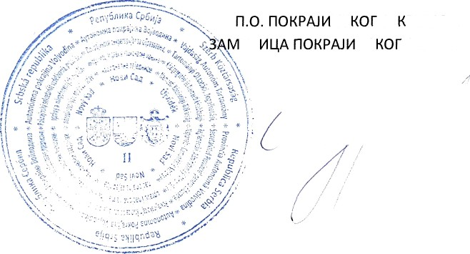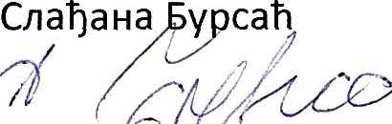

HC

ЕН

СЕ PETAPA

HC CEKPETAPA